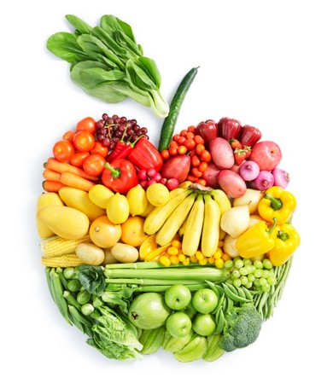
8 LISTOPADA
EUROPEJSKI DZIEŃ ZDROWEGO
ODŻYWIANIA I GOTOWANIA
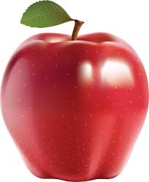
8 listopada o godzinie 11.00 w grupach „pszczółki” i „sówki”
odbędą się Warsztaty z okazji
europejskiego dnia zdrowego odżywiania i gotowania :)
Prosimy o przyniesienie jednego pustego pojemnika po śmietanie lub jogurcie.
Wychowawczynie

